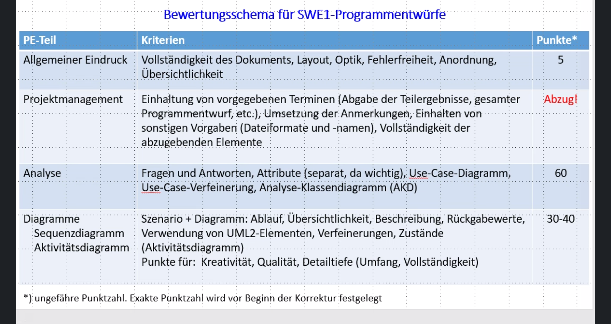

Zu Analyse:

* Attribute als Tabelle und möglicherweise mit Datentypen
* AKD 10 Punkte

Zu Diagramme:

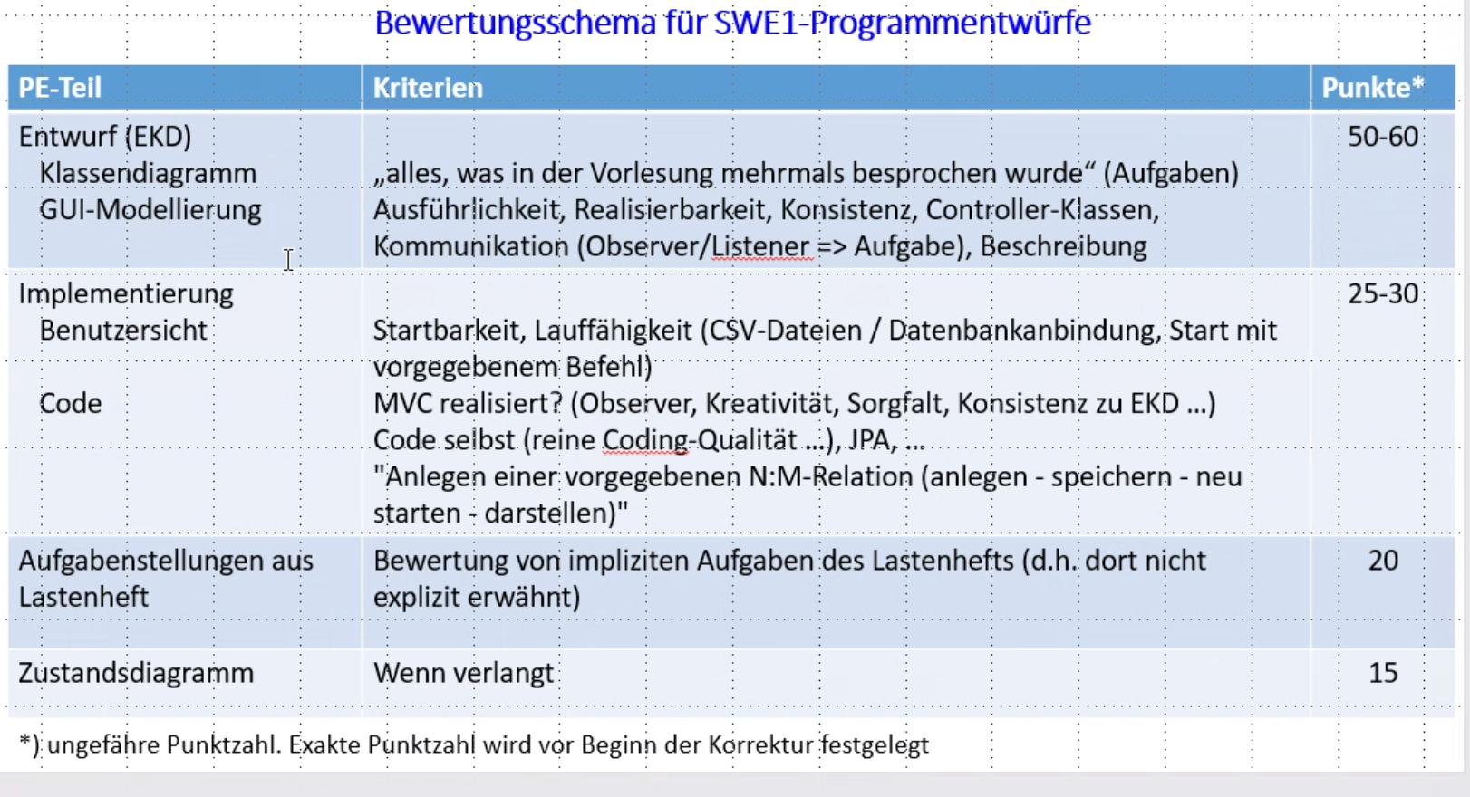

Zu Entwurf:

* Was ist die zentrale Klasse, wie startet man das Ding
* Zu jedem Diagramm eine Beschreibung

Aufgabenstellungen aus dem Lastenheft:

* Es geht darum den Text in der Analyse genau zu lesen ->

Zustandsdiagramm:

* Dieses Jahr nicht

